Domein C. Beweging en energie
Subdomein C1. Kracht en beweging
Specificatie
De kandidaat kan:
1. Berekeningen maken aan eenparige rechtlijnige bewegingen:
Een beweging langs een rechte lijn met een constante snelheid heet een eenparige rechtlijnige beweging. Meestal zeg je alleen maar eenparige beweging. Bij een constante snelheid blijft de snelheid op ieder moment gelijk. De grafiek van een (x,t)-diagram zal bij een eenparige beweging een rechte lijn zijn.

Voor de gemiddelde snelheid geldt:
$Vgem= \frac{Δx}{Δt}$
V_{gem} is de gemiddelde snelheid in m/s of km/h
∆x is de verplaatsing in m of km
∆t is de benodigde tijd in s of uur

De steilheid van de (x,t)-grafiek is dus gelijk aan de snelheid. Van deze beweging kun je ook een (v,t)-diagram maken. Omdat de snelheid constant is, is de grafiek een rechte evenwijdig (horizontaal) aan de tijdas. De snelheid heeft immers op elke tijdstip dezelfde waarde.

Je kan ook uit een (v,t)-diagram de verplaatsing bepalen. Dat doe je met de oppervlaktemethode. De oppervlakte onder een (v,t)-grafiek is gelijk aan de verplaatsing. Omdat bij een eenparige beweging de snelheid constant is, kun je daarbij de verplaatsing eenvoudig berekenen met de formule:
$$s=v ∙t$$
s is de verplaatsing in meter
v is de verplaatsing in m/s
t is de benodigde tijd in seconde

Is het bij een (v,t)-diagram een schuine rechte lijn dan opp. = ½ * b * h

2. Eigenschappen van bewegingen bepalen aan de hand van plaats-tijddiagrammen en snelheid-tijddiagrammen.
- De volgende bewegingen herkennen:
- eenparige rechtlijnige beweging:
Een beweging langs een rechte lijn met een constante snelheid.

- eenparig versnelde of vertraagde beweging: Een beweging waarbij de snelheid gelijkmatig toeneemt, noem je een eenparige versnelde beweging. Als de snelheid afneemt, weet je dat de beweging vertraagd is. Je mag daarom ook zeggen dat als het gelijkmatig afneemt dat het een eenparige vertraagde beweging is.
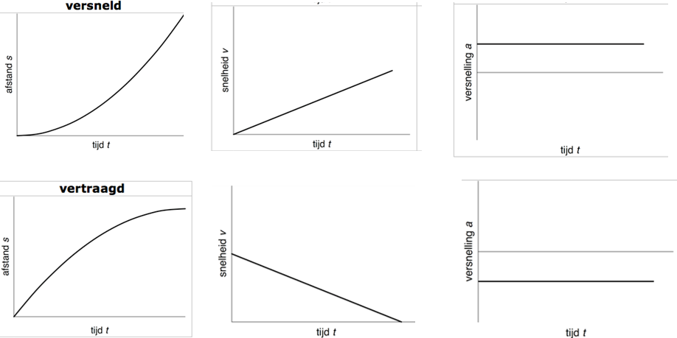

De versnelling is dus gelijk aan de steilheid van de grafieklijn in het (v,t)-diagram. De versnelling bereken je met de formule:
$$a= \frac{Δv}{Δt}$$
a is de versnelling in m/s²
∆v is de verandering van de snelheid in m/s
∆t is de benodigde tijd in s

- vrije val:
Een vrije val is een eenparig versnelde beweging. De versnelling tijdens een vrije val heet de valversnelling of gravitatieversnelling. Er is geen luchtweerstand. In plaats van het symbool a gebruik je meestal het symbool g. In Nederlands geldt g = 9,81 m/s². Op de evenaar is g iets kleiner en op de polen groter. In Binas Tabel 31 vind je de gravitatieversnelling op andere hemellichamen.

- valbeweging met wrijving:
- Uit een (x,t)-diagram de gemiddelde snelheid bepalen.
Om de gemiddelde snelheid te bepalen gebruik je dus de formule: $Vgem= \frac{Δx}{Δt}$ . Is de grafiek een kromme, dan moet je eerst een snijlijn tekenen. Je gebruikt dan twee punten. De formule wordt dan $Vgem={\left( \frac{Δx}{Δt}\right)}_{snijlijn}$.

- Uit een (x,t)-diagram de snelheid op een bepaald moment bepalen, zo nodig met behulp van een raaklijn.
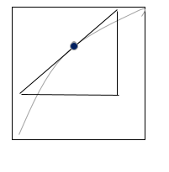
De snelheid op een tijdstip bepaal je met de steilheid van de grafiek. Is de grafiek een kromme, dan moet je eerst de raaklijn tekenen. Je teken dus als eerst een raaklijn, dit doe je als volgt: je kiest een punt en probeer uit de lijn de meest aan de lijn gehouden streep te maken. Hier maak je een driehoek van, en je neemt dan twee punten op de driehoek. Nu heb je wel 2 punten en kan je de snelheid op een bepaald moment bepalen met de formule: $Vgem={\left( \frac{Δx}{Δt}\right)}_{raaklijn}$

- Uit een (v,t)-diagram de (val)versnelling op een bepaald moment bepalen, zo nodig met behulp van een raaklijn.
De gemiddelde versnelling bepaal je met de steilheid van de snijlijn, dus 2 punten. Uit de steilheid van de snijlijn volgt de gemiddelde versnelling $A_{gem}={\left( \frac{Δv}{Δt}\right)}_{snijlijn}$.

De grootte van de versnelling op een bepaald tijdstip bepaal je met de raaklijnmethode. Je tekent dan de raaklijn aan de (v,t)-grafiek. $A ={\left( \frac{Δv}{Δt}\right)}_{raaklijn}$.
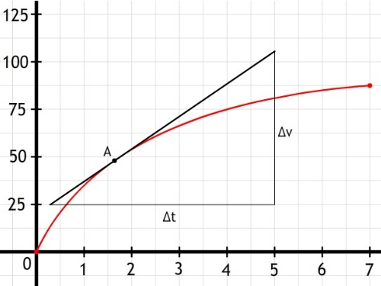

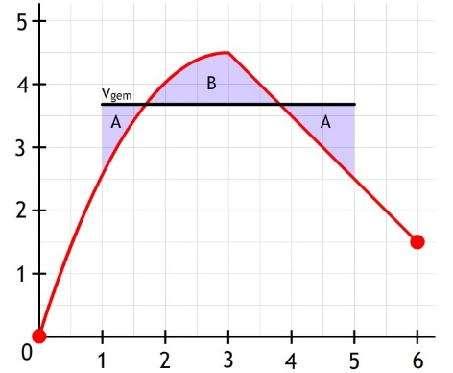
- Uit een (v,t)-diagram de verplaatsing en de gemiddelde snelheid bepalen met behulp van de oppervlakte onder de kromme.
Met de oppervlaktemethode bepaal je de verplaatsing in een (v,t)-diagram. Ook als de snelheid niet gelijkmatig verandert, is dit mogelijk. Je moet dan eerste de gemiddelde snelheid schatten. Dan moet het oppervlakte boven en onder de lijn even groot zijn, net als dus oppervlakte A en B. Dus de oppervlakte onder de kromme lijn is gelijk aan de oppervlakte onder de zwarte rechte lijn.

3. Krachten op een systeem aan de hand van een vectortekening analyseren, waaronder het samenstellen van en ontbinden in componenten met behulp van een parallellogram en bepalen van de grootte en/of richting van krachten uit een vectortekening.
- Krachten: zwaartekracht, schuifwrijvingskracht, rolweerstandkracht, luchtweerstandkracht, normaalkracht, spankracht, spierkracht, veerkracht.
- Zwaartekracht: De aarde oefent kracht uit op ieder voorwerp dat zich op of in de buurt van de aarde bevindt. Deze kracht heet zwaartekracht. De grootte van de zwaartekracht bereken je met:
$$F_{zw}=m ∙g$$
F_{zw} is de zwaartekracht in N.
m is de massa van het voorwerp in kg.
g is de valversnelling in m/s²

De richting van de zwaartekracht is naar het middelpunt van de aarde gericht. Het aangrijpingspunt is het zwaartepunt van voorwerp.
- Normaalkracht: De kracht die een ondersteunend vlak uitoefent op een voorwerp noem je de normaalkracht. De grootte van de normaalkrach hangt af van de situatie. De richting van de normaalkracht is altijd loodrecht op het ondersteunend vlak. Het aangrijpingspunt is de plaats waar het ondersteunend vlak raakt aan het voorwerp.
- Spankracht: De spankracht is gericht naar het midden van het touw. De grootte van de spankracht is evenals de normaalkracht afhankelijk van de situatie. Het aangrijpingspunt is de plaats waar het touw aan het voorwerp vastzit.
- Veerkracht: Een veer oefent kracht uit als de veer wordt vervormd. De grootte van de veerkracht bereken je met:
$$F_{veer}=C ∙u$$
F_{veer} is de veerkracht in N.
C is de veerconstante in N/m.
u is de afstand waarover de veer vervormt in m.

Een grotere veerconstante betekent dat de veer stugger is. De richting van de veerkracht is tegenstellend aan de richting van de vervorming. Het aangrijpingspunt is de plaats waar de veer en het voorwerp elkaar raken.
- Schuifwrijvingskracht: Je spreek van schuifwrijvingskracht als twee contactoppervlakken langs elkaar bewegen. De richting van de schuifwrijvingskracht is altijd tegenstellend aan de richting waarin het voorwerp beweegt of wil bewegen. Het aangrijpingspunt is de plaats waar de twee voorwerpen elkaar raken.
- Rolweerstandskracht: Je spreekt van rolweerstandskracht als voorwerpen over de grond rollen. De richting van de rolweerstandskracht is ook altijd tegengesteld aan de richting waarin het voorwerp beweegt of wil bewegen.
- Luchtweerstandskracht: Een voorwerp dat door de lucht beweegt, ondervindt ook een tegenwerkende kracht van de lucht. De grootte van de luchtweerstandskracht hangt onder andere af van de vorm van het voorwerp en de snelheid van het voorwerp. Gaat de snelheid 2 keer zo snel dan wordt de luchtweerstand 4 keer zo groot.

4. De eerste wet van Newton uitleggen en toepassen.
Volgens de eerste wet van Newton werkt er geen resulterende kracht op een voorwerp, als dat voorwerp in rust is of met constante snelheid beweegt. V = 0 of constant
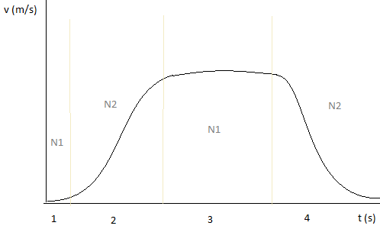
Bij nummers 1 en 3 is dus sprake van de eerste wet van Newton, beide zijn een eenparige snelheid.
5. De tweede wet van Newton uitleggen en toepassen.
Als er wel een resulterende kracht is dan spreek je van de tweede wet van Newton. Bij nummers 2 en 4 is er dus sprake van de tweede wet van Newton. Nummer 2 is een versnelling en nummer 4 een vertraging.

De formule van N2 is: $F_{res}=M ∙a$

Fres is de resulterende kracht in N
M is de massa in kg
A is de versnelling in m/s²

Er is dus een verband tussen de resulterende kracht op het voorwerp, de massa dat er is van het voorwerp en de versnelling die het voorwerp heeft.

6. De hefboomwet toepassen op stilstaande voorwerpen waarop twee krachten werken, waarvan de werklijnen niet door het draaipunt draaien.
Als een voorwerp gaat draaien, is er altijd een moment aanwezig. Formule moment: $M=F ∙r$
M is moment in N/M oftwel J
F is de kracht in newton
R is de arm in meter

Als de moment met de klok meegaat dan is het moment negatief, je kan het ook rechtsom noemen. M is kleiner dan 0. Als de moment tegen de klok in gaat dan is het moment positief, je kant het ook linksom noemen. M is groter dan 0.

Is een hefboom in evenwicht, dan zijn er twee krachtmomenten. Deze momenten zijn even groot maar hebben tegengestelde richting. Dit noem je hefboomwet. Formule hefboomwet:

$$M_{1}= M_{2 } oftewel F_{1}∙r_{1}= F_{2} ∙r_{2}$$

M₁ is moment een
F₁ is de eerste kracht in N
R₁ is de arm in F₁ in meter
M₂ is moment twee
F₂ is de tweede kracht in N
R₂ is de arm in F₂ in meter

- Vakbegrippen:
- Zwaartepunt: Het aangrijpingspunt is het zwaartepunt van het voorwerp.
- Aangrijpingspunt: Behalve de grootte en richting is de plaats waar de kracht op het voorwerp werkt belangrijk. Deze plaats noem je het aangrijpingspunt. De plaats waar de pijl begint, geeft het aangrijpingspunt aan.
- Werklijn: De streeplijn die door de pijl is getekend, noem je de werklijn van de kracht. Je mag een kracht altijd verschuiven langs zijn werklijn als het gaat om de plaats of beweging van het voorwerp.
- Arm: De arm is de kortste loodrechte afstand tussen het draaipunt en de werklijn van de kracht.

- Minimaal in de context: menselijk lichaam

Subdomein C2. Energieomzettingen

Specificatie
De kandidaat kan:
1. Berekeningen maken met betrekking tot kracht, verplaatsing, arbeid, snelheid en vermogen.
- Bereken van arbeid uit kracht en verplaatsing alleen in situaties waarbij de richting van de kracht evenwijdig is aan de verplaatsing.
Als de kracht constant is en dezelfde richting heeft als de verplaatsing geldt:
$$W=F ∙s$$
W is de arbeid in Nm of J
F is de kracht in N
S is verplaatsing in m

Arbeid kan positief, naar ook negatief zijn. Het teken van de arbeid wordt bepaald door de richting van de kracht ten opzichte van de verplaatsing. Er geldt:
- Als de kracht en verplaatsing dezelfde richting hebben, is de teken van arbeid positief.
- Als de kracht en verplaatsing een tegengestelde richting hebben, is de teken negatief.
- Als de richting van de krach loodrecht staat op de richting van de verplaatsing dan verricht de kracht geen arbeid. Dit komt omdat er geen verplaatsing is in der richting van de kracht.

Voor de arbeid die zwaartekracht geeft verricht geldt dus: $W_{zw}= ± F_{zw} ∙ ∆h$

W_{zw} is de arbeid in Nm of J
F_{zw} is de zwaartekracht in N
∆h is het hoogteverschil in meter
± Gaat het voorwerp naar beneden dan is de arbeid negatief door de zwaartekracht positief. Gaat het naar boven dan is de arbeid negatief.

De richting van een wrijvingskracht is altijd tegengesteld aan de richting waarin een voorwerp beweegt. Hierdoor is de arbeid door wrijvingskracht altijd negatief. Let op: bij de berekening van de arbeid door de wrijvingskracht moet je uitgaan van de totaal afgelegde afstand, niet van de verplaatsing. De richting van F_{w,lucht} is in elke deel van de beweging tegengesteld aan de richting waar een voorwerp bv een bal beweegt. Dit geldt ook voor de rolweerstandkracht en de schuifwrijvingskracht op een voorwerp. De arbeid van elk van deze krachten bereken je dus met:

$$W_{w}= - F_{w} ∙s$$
W_{w} is de arbeid in J
F_{w} is de tegenwerkende kracht in N
S is de totale afgelegde afstand in m

2. Energieomzettingen bij bewegingen analyseren.
- De wet van behoud van energie en de relatie tussen arbeid en kinetische energie toepassen.
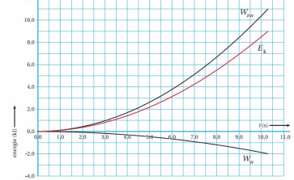
BV. Je rijdt van een grote heuvel af.

Hieruit leidt je af dat de arbeid die door de zwaartekracht en wrijvingskracht samen is verricht, gelijk is aan de toename van de kinetische energie,

De arbeid die door alle krachten samen op een voorwerp wordt verricht is gelijk aan de verandering van de kinetische energie van dat voorwerp. Dit wordt wet van de arbeid n kinetische energie genoemd: W_{tot} = ∆E_{k}

W_{tot} is de som van de arbeid van elke kracht in J
∆E_{k} is de verandering in kinetische energie in J

Zijn er drie krachten werkzaam dan geldt:
$$W_{tot}= F_{1} ∙s+ F_{2} ∙s+ F_{3}∙s=\left(F_{1}+F_{2}+F_{3}\right)∙s= F_{res} ∙s$$

Wet van behoud van energie:
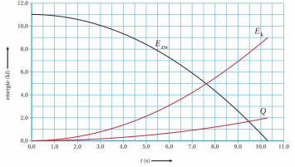

De afname van de zwaarte-energie is gelijk aan de toename van de warmte en de kinetische energie samen. Tijdens de beweging verandert de totale hoeveelheid energie niet. Er is sprake van de wet van behoud van energie.

E_{tot,in} = E_{tot,uit}
E_{tot,in} is de som van de energievormen in de beginsituatie in J.
E_{tot,uit} is de som van de energievormen in de eindsituatie in J

E_{tot,in} = E_{tot,uit} heet ook wel de energie balans. Links en recht van het gelijkteken is de hoeveelheid energie even groot. De wet van behoud van energie en de wet van arbeid en kinetische energie zijn twee wetten die op hetzelfde neerkomen. De wet van behoud van energie lijkt gemakkelijker omdat je dan werkt met positieve waarden voor de energieën. Dat hangt overigens wel af van de plaats waar je de hoogte op 0m stelt.
- Minimaal de bewegingen: vrije val, valbeweging met wrijving en verticale worp.

- Energieën:
- Kinetische energie: Alles wat in beweging is, bezit energie. Die noem je bewegingsenergie of kinetische energie. De kinetische energie van een voorwerp hangt af van de massa en de snelheid van het voorwerp. Je berekent de kinetische energie van een bewegend voorwerp met:
$$E_{k}=\frac{1}{2}m ∙ v^{2}$$
E_{k} is de kinetische energie in J
M is de massa in kg
V is de snelheid in m/s
- Zwaarte-energie: Zwaarte-energie is de energie die een voorwerp heeft ten gevolge van zijn massa en hoogt. Wanneer dit voorwerp wordt losgelaten zal de aarde er arbeid op gaan verrichten vanwege de zwaartekracht. De zwaarte-energie wordt berekend met de formule:
$$E_{zw}=m ∙g ∙h$$
E_{zw} is de zwaarte-energie in J
M is de massa in kg
G is de valversnelling in m/s²
H is de hoogteverschil in m
- Chemische energie: De energie die ontstaat bij verbranding van voedingsstoffen, noem je chemische energie. Een deel van deze energie om arbeid te verrichten noem je nuttige energie. Voor elk apparaat waarin energie wordt gebruikt om arbeid te verrichten geldt: $E_{nuttig}=F ∙s$
E_{nuttig} is de nuttige energie in Nm of J
F is de kracht die arbeid verricht in N
S is de verplaatsing in de richting van de kracht in m

De verhouding tussen de nuttige en de totale energie is het rendement van een apparaat:
$$Ꞃ= \frac{E_{nuttig}}{E_{in}}$$
Ꞃ is rendement
Enuttig is de nuttige energie in J
E_{in} is de totale energie in J
Vaak druk je rendement uit in procenten. Dan moet je de verhouding vermenigvuldigen met 100%.

Voor de chemische energie van vaste stoffen geldt: $E_{ch}= r_{m} ∙m$
E_{ch} is de chemische energie in J
R_{m} de stookwaarde in J/m³
M de massa in kg

Voor de chemische energie van vloeistoffen geldt: $E_{ch}= r_{v }∙V$
E_{ch} is de chemische energie J
R_{v} is de stookwaarde in J/m³
V is het volume in m³
Stookwaarden staan vermeld in Binas tabel 28D.

- Warmte: Bij een constante wrijvingskracht bereken je de warmte met: $Q=F_{w} ∙s$
Q is de warmte in J
F_{W} is de wrijvingskracht in N
S is de afstand waarover de kracht werkt in m

- Vakbegrip: wrijvingsarbeid:

- Minimaal in de contexten: energiegebruik en energiebesparing in het verkeer, de bewegende mens.
Vermogen is de hoeveelheid energie die per tijds eenheid door een apparaat wordt gebruikt:$P \frac{ΔE}{Δt}$

Omdat de verandering van energie gelijk is aan de arbeid die een kracht verricht gaat de formule over in:
$$P= \frac{W}{t}$$
P is vermogen in W
W is arbeid J
T is tijd in s

Zo leidt je deze formule af tot een ander formule van vermogen:
$$P= \frac{w}{t } met W=F ∙s$$
$$P= \frac{F ∙s}{t} wordt P=F ∙\frac{s}{t} met \frac{s}{t}=v$$
$$P=F ∙v$$

Bij een constante snelheid geldt voor het vermogen: $P=F ∙v$

